Inschrijfformulier

Kür op muziek 2016
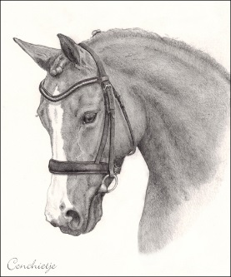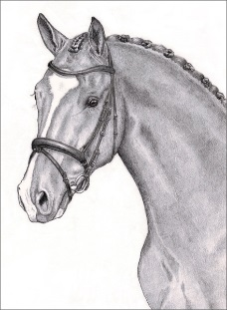

Gegevens Ruiter:
Naam:
Achternaam:
Leeftijd:
Adres:
Woonplaats:
Email:
Tel/mobiel:

Gegevens Paard:
Naam:
Leeftijd:
Ras:

Gelieve de door u gekozen proef te laten staan:
Proef B (versie 1)
Proef B (versie 2)
Proef L (versie 1)
Proef L (versie 2)
Proef M (versie 1)
Proef M (versie 2)
Proef Z (versie 1)
Proef Z (versie 2)

Zodra uw inschrijfformulier ontvangen is krijgt u een bevestiging van ons.

Tot snel op De Ripse Paardendagen 2016!

